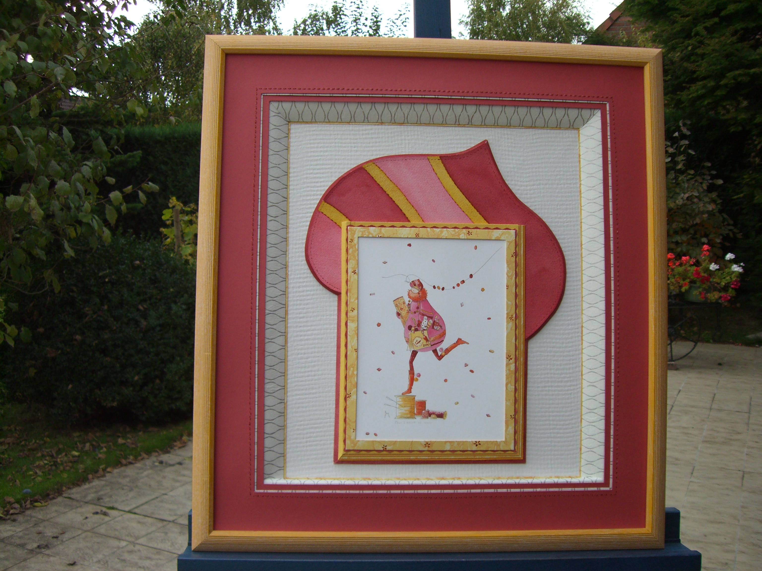
Toutes techniques
Débutants et initiés
…Stages…

Association « Découvertes Artistiques »
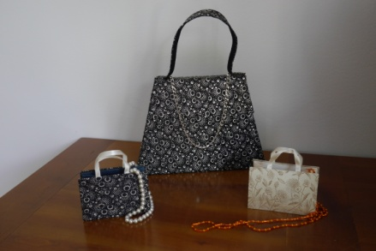
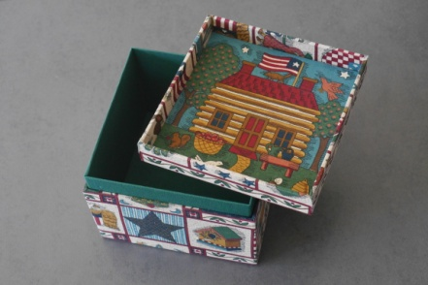
Lompréthèque : rue de l’église

Le jeudi de 13 h 45 à 16 h 15

Renseignements : Christine ROSE
Encadreur diplômé, animateur culturel et loisirs tous publics
Tél : 06.08.89.81.25
Marea.link/encadrement-lompret
Faceboock : Christine ROSE-Découvertes Artistiques-Encadrement d’Art

COURS D’ENCADREMENT D’ART ET DE CARTONNAGE
ASSOCIATION DECOUVERTES ARTISTIQUES

Apprendre rapidement la réalisation d’encadrements pour vos photos, gravures, broderies, petits objets, cartes postales, photos…..
Cette activité ne consiste pas uniquement à la pose d’une baguette ou une découpe de contrecollé mais à concevoir véritablement des passe-partout, des biseaux divers à l’aide de cartons et de papiers idéalement choisis (couleurs, motifs, textures) autour du sujet afin de personnaliser totalement le travail.
Il existe une multitude de techniques différentes, de la plus simple à la plus sophistiquée à adapter au sujet à encadrer.
Christine ROSE diplômée d’Encadrement d’Art propose de partager avec vous sa passion pour l’art de l’encadrement et de vous apprendre les techniques d’encadrement pour réaliser un cadre original et travaillé.
Avec une expérience de plus de 20 ans dans l’enseignement de l’encadrement, Christine propose des cours d’encadrement adaptés à tous les niveaux. Les cours permettent d’apprendre rapidement et de découvrir pas à pas les différentes techniques. Chaque participant avance à son rythme.
Venez nous rejoindre et partager vos idées dans une ambiance chaleureuse, décontractée et en petit groupe. Cet environnement artisanal est parfait pour apprendre et découvrir les techniques d’encadrement dans le cadre d’un cours convivial !
Cette activité deviendra vite un plaisir ou une passion. Vous créerez vous-mêmes des cadres qui décoreront votre intérieur ou qui se transformeront en un cadeau original qui portera la touche de votre créativité. Photos de mariage ou premier dessin de votre enfant, chaque image aura désormais un cadre qui vous ressemble. Apprendre à encadrer, c’est adopter un loisir qui fera voyager votre créativité en même temps que vos émotions.
Apprendre l’encadrement n’est pas une formation technique rébarbative : elle consiste à transmettre des méthodes et techniques de base qui seront un extraordinaire support pour votre créativité. Parmi les multiples techniques enseignées, chaque encadreur choisira celles qui s’accordent le mieux à son inspiration et à son style.

CARTONNAGE

Le cartonnage utilise les mêmes matériaux , les mêmes bases et les mêmes techniques que l’encadrement.

Les cours ont lieu tous les quinze jours,
A la LOMPRETHEQUE, rue de l’église à LOMPRET
Le jeudi après-midi de 13 h 45 à 16 h 15

Pour tout renseignement : Christine ROSE : 06 08 89 81 25
Encadreur diplômée, Animatrice culturelle et animatrice loisirs tous publics
Faceboock :
Christine ROSE-Découvertes Artistiques-Encadrement d’Art
.

